Міністерство освіти і науки України

Львівський національний університет імені Івана Франка

Факультет прикладної математики та інформатики

Кафедра дискретного аналізу та інтелектуальних систем

Звіт

до лабораторної роботи №2

з теми

**“Налаштування доступу до спільних ресурсів. Безпосереднє передавання даних між комп’ютерами.”**

Підготував:

cтудент групи ПМІ-31

Процьків Назарій

Львів 2023

**Хід роботи**

1. Для реалізації алгоритму налаштування локальної мережі з використанням маршрутизатора/комутатора за допомогою патч-корду, який був виготовлений на попередній лабораторній, подивився як з’єднав свій ноутбук з комутатором мій друг Володя та інші одногрупники.
2. Спершу він перевірив чи знаходиться разом з усіма в одній локальній мережі.

Робоча група: WORKGROUP.

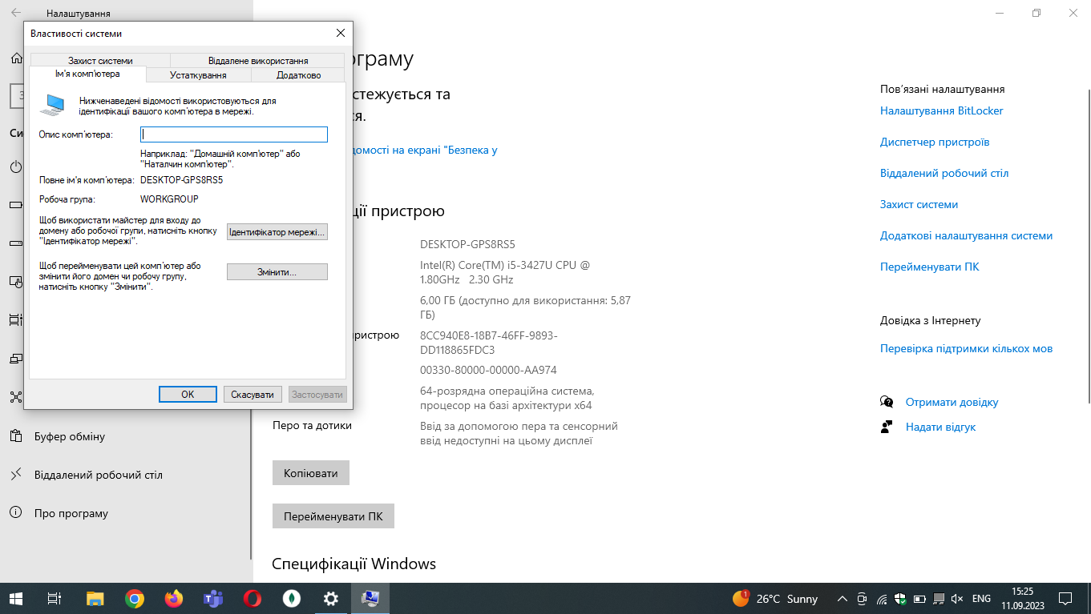

1. У вікні властивостей протоколу ІР заповнив блок “Використовувати таку IP адресу”. Вказав адресу значенням адреси 192.168.0.21 та значенням маски підмережі 255.255.255.0

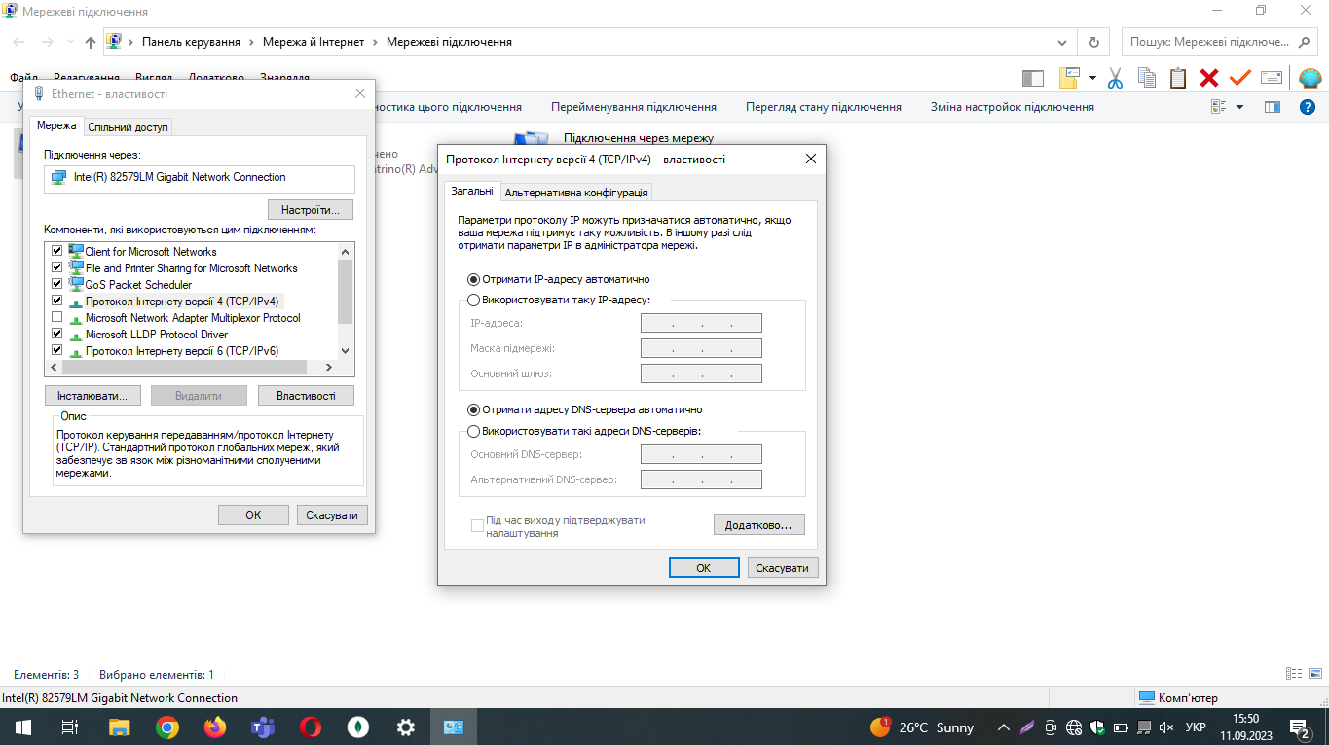

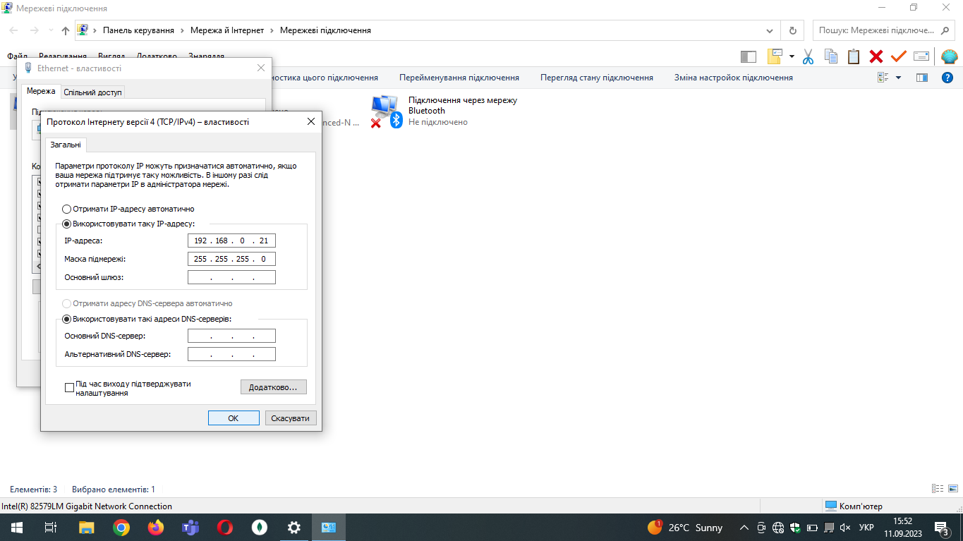

У свою чергу я зі своїм ноутбуком вписав 192.168.0.4

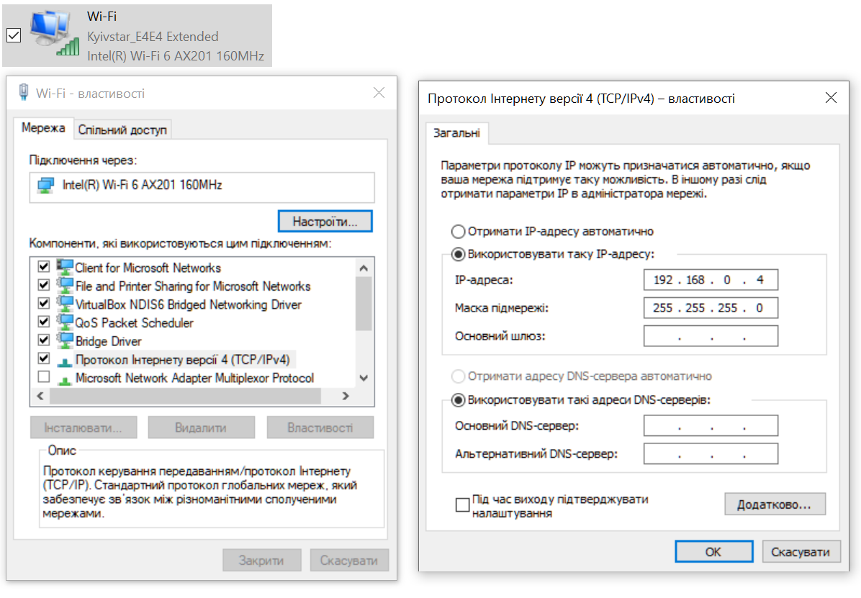

1. Перейшов до параметрів спільного доступу, для профілю “Приватний” увімкнув виявлення мереж, спільний доступ до файлів принтерів:

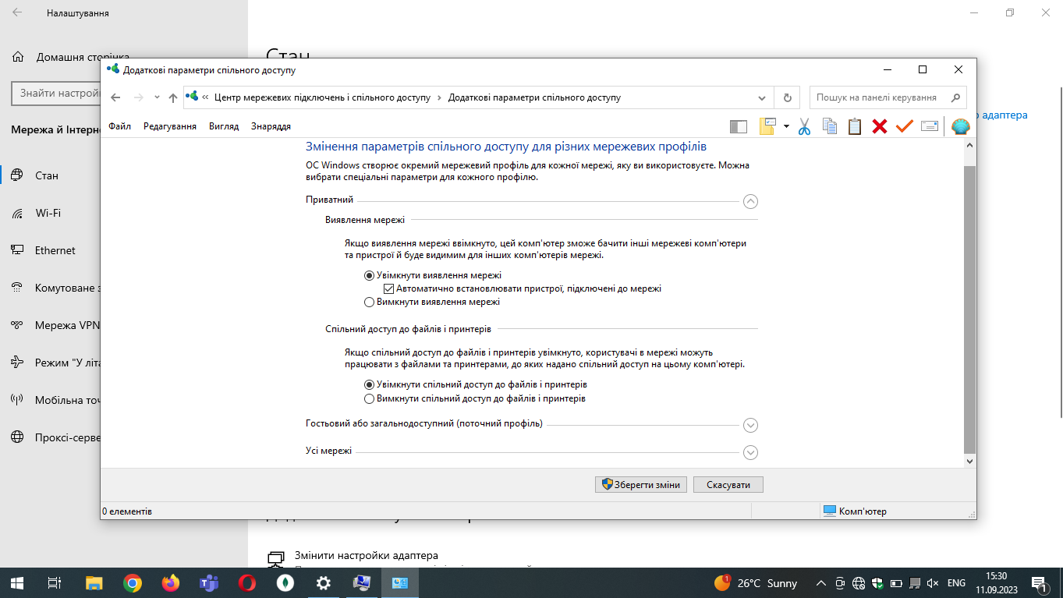

1. Для профілю “Усі мережі” увімкнув спільний доступ, обрав одну з опцій для шифрування парольного доступу:

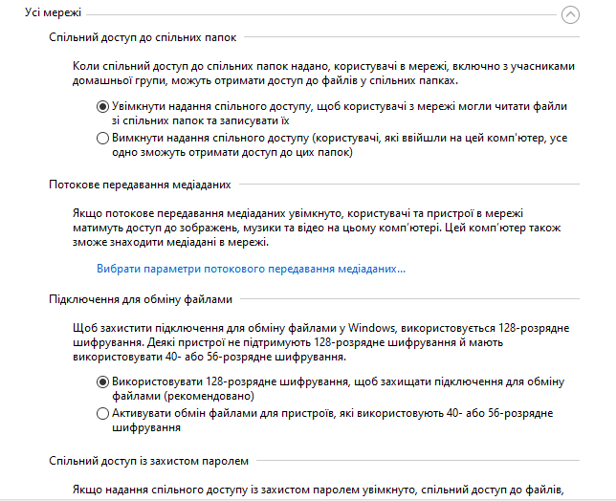

1. Коли у вкладці Мережа відобразилися комп’ютери приєднані до мережі, перейшов до виконання алгоритму надання спільного доступу до ресурсу.

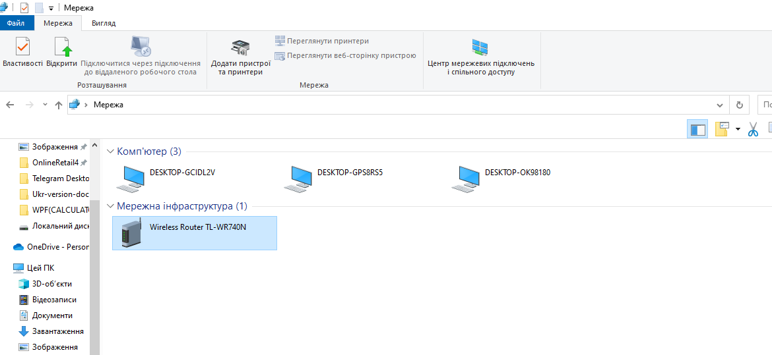

1. Створив папку volodia, після чого відкрив властивості спільного доступу та додав можливість читання для всіх.

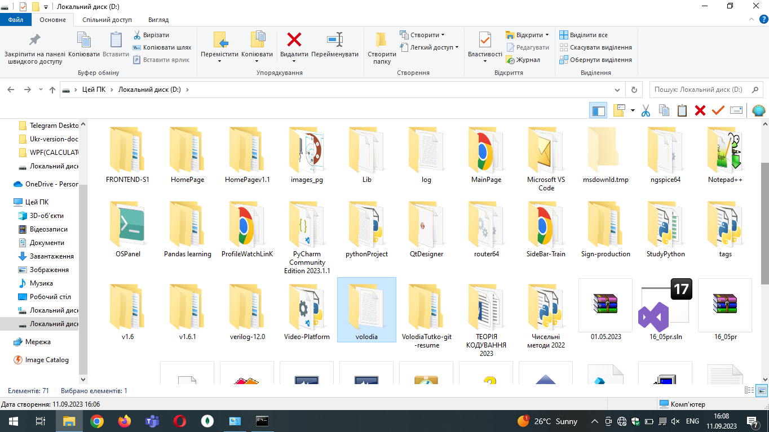

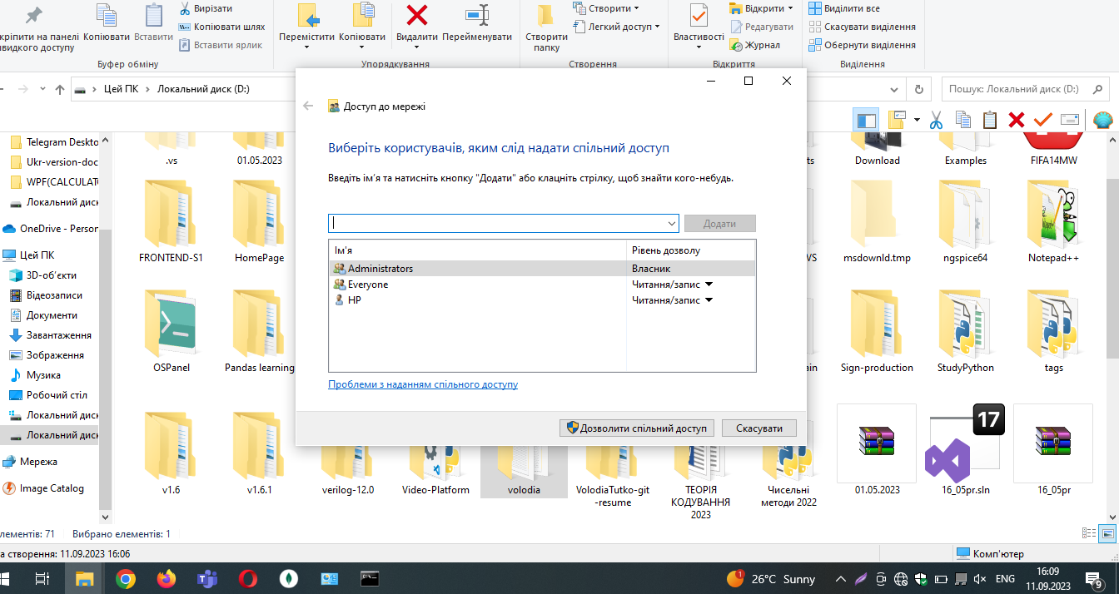

1. Реалізація алгоритму налаштування локальної Wi-Fi мережі для безпосереднього передавання даних між комп’ютерами, потребує можливості роздачі мережі з пристрою, тож для перевірки цього я відкрив командний рядок в режимі адміністратора та ввів команду netsh wlan show drivers.
2. Побачив, що мій ноутбук не може бути точкою доступу для інших пристроїв тому закінчив виконання лабораторної роботи.

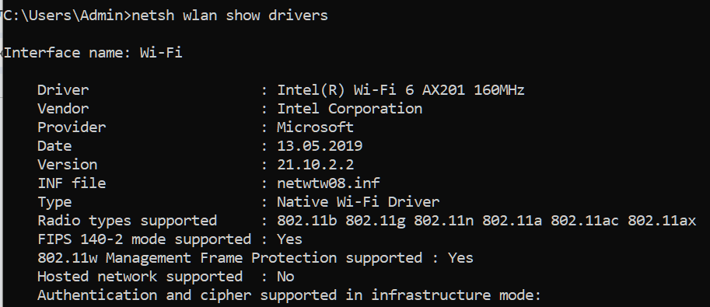

1. Подивився, що у Володі ноутбук підтримує можливість бути точкою доступу для інших пристроїв:

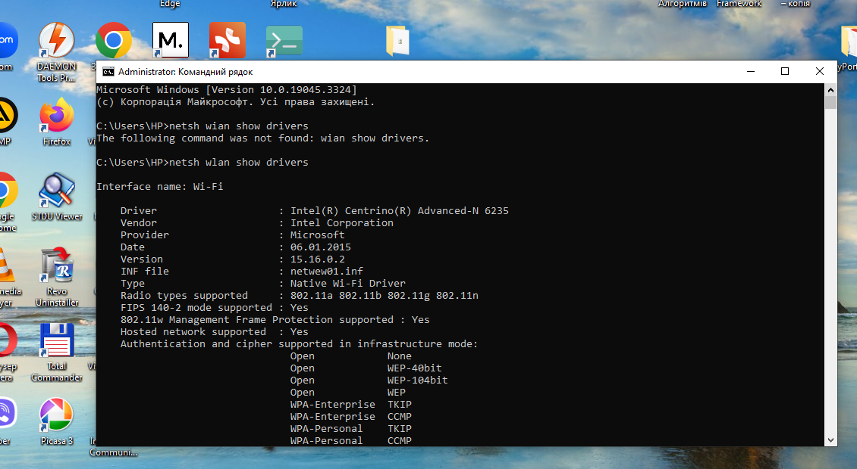

1. Далі він ввів команду для того, щоб його ноутбук почав бути точкою доступу:

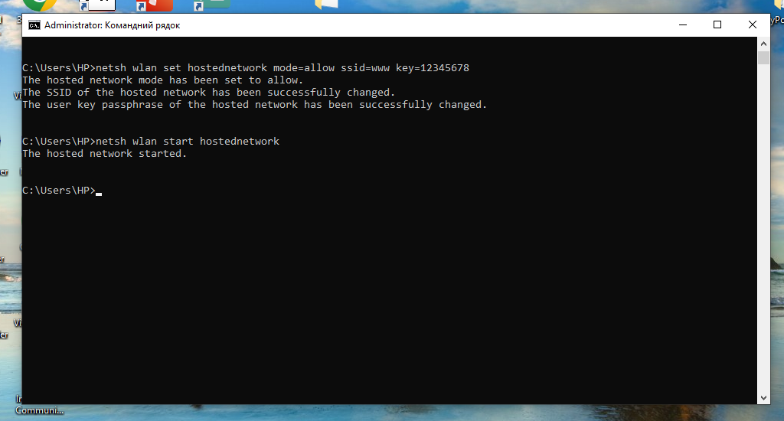

1. Тоді я приєднався зі свого ноутбука до його точки доступу і передав файл “новий 1” в папку, до якої він дав доступ всім.

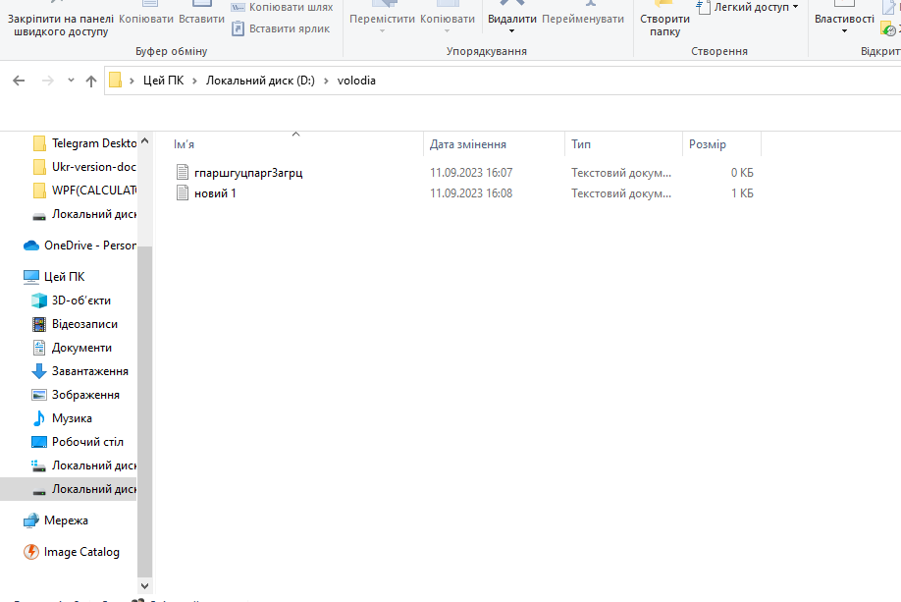

Володя підтвердив, що побачив цей файл на своєму ноутбуці.